**بسمه تعالی**

برای نگارش فارسی از فونت B Nazanin و اندازه 14 استفاده شود.

برای پاراگراف‌ها تنظیمات زیر به کار رود:

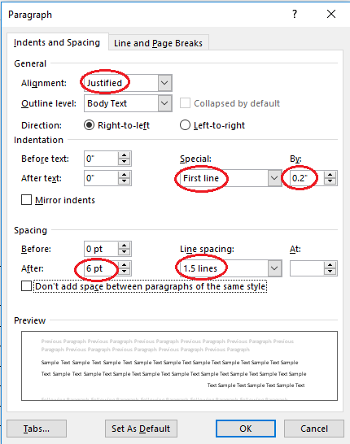

توضيح در مورد برخی ايرادات نگارشی رايج در گزارش‎های دانشجويي:

* بين قسمت‎های مختلف کلمات مرکب از نيم‎فاصله (ctrl+shift+2) استفاده شود و از چسباندن قسمت‎های مختلف یا استفاده از فاصله اجتناب شود.

|  |  |  |
| --- | --- | --- |
| **درست** | **نادرست** | **نادرست** |
| می‎رود | می رود | میرود |
| گزارش‎ها | گزارش ها | گزارشها |
| نيم‎فاصله | نيم فاصله | نيمفاصله |
| مدل‎سازی | مدل سازی | مدلسازی |
| رايج‎ترين | رايج ترين | رايجترین |
| پيش‎بینی | پيش بینی | پیشبینی |
| نرم‎افزار | نرم افزار |  |
| برنامه‎نویسی | برنامه نویسی |  |
| پياده‎سازی | پياده سازی |  |
| شبيه‎سازی | شبیه سازی |  |
| تراکم‎ناپذیر | تراکم ناپذیر |  |

* بین علائم نگارشی مانند نقطه و ویرگول با کلمه بعدی یک فاصله باشد و با کلمه قبلی فاصله نباشد.
* شماره‎گذاری مراجع در متن از شماره [1] شروع شده و به ترتیب ادامه یابد.
* شماره مراجع قبل از نقطه انتهای جملات داده شود.
* قبل و بعد از تمام کلمات فاصله باشد.